**UN AGGIORNAMENTO DEL CENSIMENTO DEGLI ESEMPLARI NUOVI DI TRINACRIA**

(E.De Angelis, P.Piccirillo)

**INTRODUZIONE**

Il piu’ recente censimento pubblicato degli esemplari nuovo di Trinacria risale all’anno 2016 : pubblicato sul sito dell’AFI, e’ noto come “censimento Piermattei”, dal nome del primo Autore (A.Piermattei, R.Diena, B.Naddei, A.Cerruti,A.Papanti, S.Imperato : Studio-raccolta fotografica “mezzo tornese di Napoli (Trinacria) nuovi; pubblicato sul sito dell’AFI,2016)

.

Di seguito le immagini riportate in questo censimento:

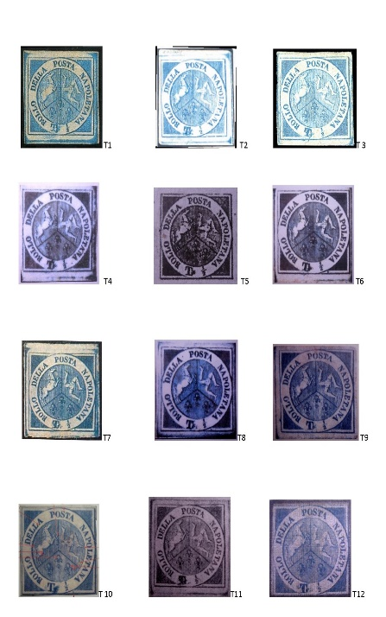 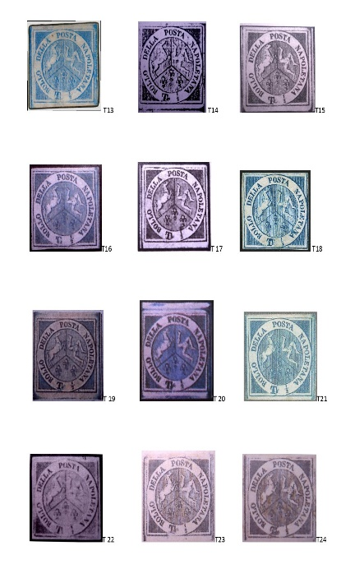 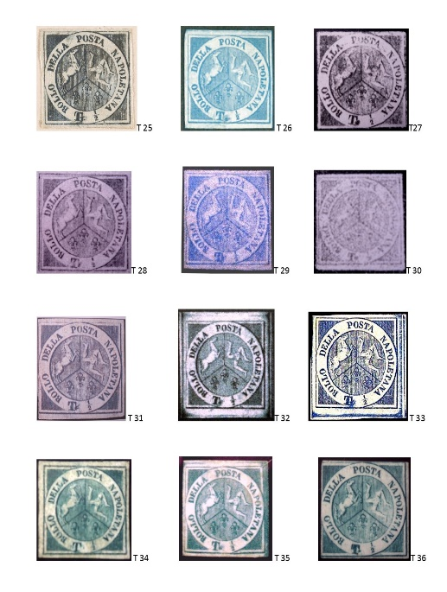 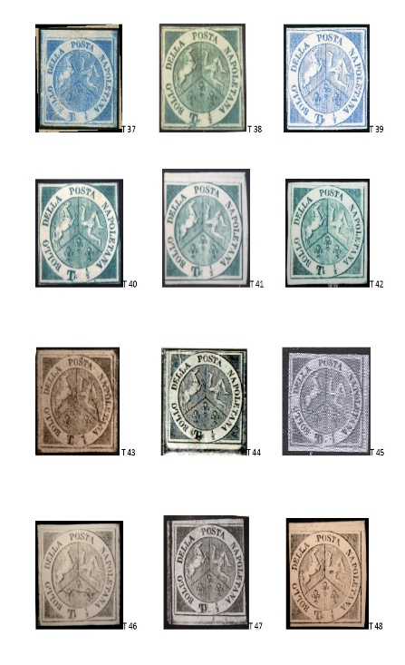 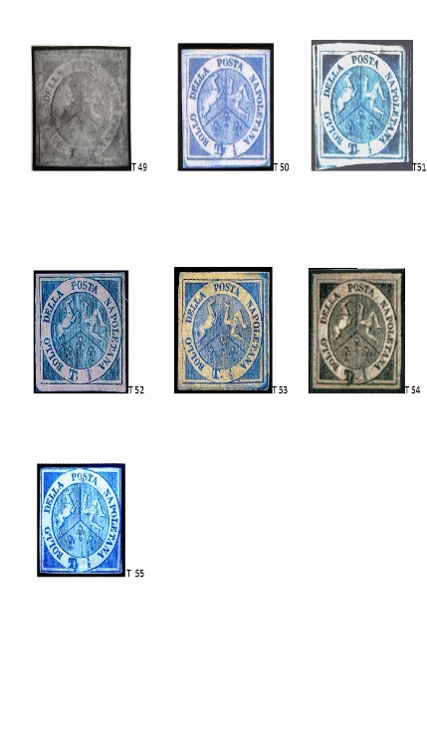

Le immagini sono seguite da una Tabella nella quale si riportano le caratteristiche principali, le certificazioni e in alcuni casi le fonti dalle quali sono state tratte le fotografie.

Il totale delle Trinacrie nuove risulterebbe pari a 55 esemplari, dei quali 10 perfetti e 45 difettosi.

In realtà, la attendibilità di tale censimento e’ inficiata dalla scarsa qualità delle riproduzioni fotografiche, peraltro causata anche dalle limitate possibilità delle tecnologie disponibili in quegli anni.

Il miglioramento delle tecnologie disponibili (scansioni in HD) ed il paziente lavoro di costruzione di un archivio fotografico costruito grazie alla spontanea collaborazione dei singoli collezionisti in possesso di esemplari nuovi di Trinacria ha consentito una revisione ulteriore del “Censimento Piermattei”, i cui risultati sono riportati nel seguente lavoro.

**MATERIALI E METODI**

Gli esemplari riportati nel “Censimento Piermattei” sono stati -laddove possibile- plattati.

Gli esemplari presenti nell’archivio fotografico De Angelis sono stati anch’essi plattati.

In prima battuta gli esemplari presenti sia nel Censimento Piermattei che nell’archivio De Angelis sono stati “validati”

Tutti gli esemplari non validati sono stati sottoposti ad un esame piu’ approfondito, per cercare di eseguire una piu’ rigorosa ricerca sulla provenienza della foto riportata nel Censimento Piermattei.

Tutti gli esemplari validati sono stati riordinati e riclassificati usando come criterio di elencazione la posizione nella Tavola.

**RISULTATI**

L’analisi condotta ha evidenziato le seguenti criticità del censimento Piermattei :

1. La T51 non è nuova, è usata con annullo alleggerito.



1. La T41 e la T 48 sono la stessa Trinacria

 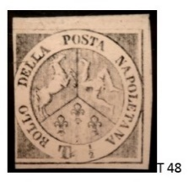

1. La T19 e la T32 si riferiscono ad una medesima Trinacria che è falsa

 

 4) La T5, T10, T27, T30 non sono presenti nell’archivio De Angelis: e’ possibile che siano ritagli di altre Trinacrie, specialmente quando sono prese da riviste o cataloghi.

Pertanto le posizioni validate sono le seguenti:

1)



|  |  |  |  |  |  |
| --- | --- | --- | --- | --- | --- |
| **TRI 12** | Pos. 12 | T44 | Gomma originale | Diena,1965, Diena,1986 |  |

2)



|  |  |  |  |  |  |
| --- | --- | --- | --- | --- | --- |
| **TRI 12b** | Pos. 12 | T17 |  | Bolaffi 1963/77 |  |

3)



|  |  |  |  |  |  |
| --- | --- | --- | --- | --- | --- |
| **TRI 14** | Pos. 14 | T1 | Gomma originale | Diena,1954;Harmer,1970 |  |

4)



|  |  |  |  |  |  |
| --- | --- | --- | --- | --- | --- |
| **TRI 14b** | Pos. 14 | T50 | Senza gomma | Diena,?;Harmer,1989 |  |

5)



|  |  |  |  |  |  |
| --- | --- | --- | --- | --- | --- |
| **TRI 28** | Pos. 28 | T20 | Gomma originale | Diena,1956;Italphil 1981- 61 | Coll. Mormino |

6)



|  |  |  |  |  |  |
| --- | --- | --- | --- | --- | --- |
| **TRI 28b** | Pos. 28 | T23 | Gomma originale |  | Coll. Tapling |

7)

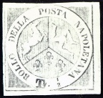

|  |  |  |  |  |  |
| --- | --- | --- | --- | --- | --- |
| **TRI 29** | Pos. 29 | T45 | Senza gomma | Diena, 1964 | Coll. Ex-Burrus |

8)



|  |  |  |  |  |  |
| --- | --- | --- | --- | --- | --- |
| **TRI 29b** | Pos. 29 | T54 | Senza gomma |  | Coll. Naddei |

9)



|  |  |  |  |  |  |
| --- | --- | --- | --- | --- | --- |
| **TRI 30** | Pos. 30 | T2 | Gomma originale | Diena,1957 ex Caspary | Museo Roma |

10)



|  |  |  |  |  |  |
| --- | --- | --- | --- | --- | --- |
| **TRI 32** | Pos. 32 | T38 | Senza gomma | Diena,1964 |  |

11)



|  |  |  |  |  |  |
| --- | --- | --- | --- | --- | --- |
| **TRI 32b** | Pos. 32 | T3 | Gomma riparata | Raybaudi, 2005 |  |

12)



|  |  |  |  |  |  |
| --- | --- | --- | --- | --- | --- |
| **TRI 34** | Pos. 34 | T4 | Rigommato | Diena,1941;Diena,1984 |  |

13)



|  |  |  |  |  |  |
| --- | --- | --- | --- | --- | --- |
| **TRI 38** | Pos. 38 | T26 | Gomma originale | Diena,1953; Diena, 1963 | Coll. Ferrary |

14)



|  |  |  |  |  |  |
| --- | --- | --- | --- | --- | --- |
| **TRI 40** | Pos. 40 | T42 | Gomma originale | Diena,1985 | Coll. Ferrary |

15)



|  |  |  |  |  |  |
| --- | --- | --- | --- | --- | --- |
| **TRI 43** | Pos. 43 | T39 | Senza gomma | Diena,1991 |  |

16)



|  |  |  |  |  |  |
| --- | --- | --- | --- | --- | --- |
| **TRI 45** | Pos. 45 | T6 | Senza gomma | Diena,1954;Diena,1990 |  |

17)



|  |  |  |  |  |  |
| --- | --- | --- | --- | --- | --- |
| **TRI 48** | Pos. 48 | T24 | Gomma originale |  | Coll. Tapling |

18)



|  |  |  |  |  |  |
| --- | --- | --- | --- | --- | --- |
| **TRI 50** | Pos. 50 | T36 | Senza gomma | Dienza,1998 |  |

19)



|  |  |  |  |  |  |
| --- | --- | --- | --- | --- | --- |
| **TRI 53** | Pos. 53 | T18 |  | Originali e falsi |  |

20)



|  |  |  |  |  |  |
| --- | --- | --- | --- | --- | --- |
| **TRI 54** | Pos. 54 | T40 | Senza gomma | Diena,1971;Diena,1989 |  |

21)



|  |  |  |  |  |  |
| --- | --- | --- | --- | --- | --- |
| **TRI 54b** | Pos. 54 | T8 | Riparato | Diena,1960;Diena,1992 |  |

22)



|  |  |  |  |  |  |
| --- | --- | --- | --- | --- | --- |
| **TRI 58** | Pos. 58 | T28 | Senza gomma | Diena,1953 | Coll Teleluna |

23)



|  |  |  |  |  |  |
| --- | --- | --- | --- | --- | --- |
| **TRI 58b** | Pos. 58 | T21 |  | Asta Ambassador | Coll.Naddei |

24)



|  |  |  |  |  |  |
| --- | --- | --- | --- | --- | --- |
| **TRI 59** | Pos. 59 | T9 | Senza gomma | Diena,1986;Bolaffi,2008 |  |

25)



|  |  |  |  |  |  |
| --- | --- | --- | --- | --- | --- |
| **TRI 59b** | Pos. 59 | T41-48 | Senza gomma | Diena,1936;Diena,1989 |  |

26)



|  |  |  |  |  |  |
| --- | --- | --- | --- | --- | --- |
| **TRI 59c** | Pos. 59 | T31 | Rigommato | Diena,1975 |  |

27)



|  |  |  |  |  |  |
| --- | --- | --- | --- | --- | --- |
| **TRI 60** | Pos. 60 | T29 | Rigommato | Diena,1940 | CollTeleluna |

28)



|  |  |  |  |  |  |
| --- | --- | --- | --- | --- | --- |
| **TRI 62** | Pos. 62 | T47 | Difettoso | Diena,1940 |  |

29)



|  |  |  |  |  |  |
| --- | --- | --- | --- | --- | --- |
| **TRI 63** | Pos. 63 | T12 | Senza gomma | Raybaudi,1993;Diena,1994 |  |

30)



|  |  |  |  |  |  |
| --- | --- | --- | --- | --- | --- |
| **TRI 64** | Pos. 64 | T7 | Senza gomma | Diena,1988 | Rothshild |

31)



|  |  |  |  |  |  |
| --- | --- | --- | --- | --- | --- |
| **TRI 66** | Pos. 66 | T37 | Senza gomma | Diena,1995 | ColTeleluna |

32)



|  |  |  |  |  |  |
| --- | --- | --- | --- | --- | --- |
| **TRI 67** | Pos. 67 | T13 | Senza gomma | Vaccari | ColTeleluna |

33)



|  |  |  |  |  |  |
| --- | --- | --- | --- | --- | --- |
| **TRI 68** | Pos. 68 | T43 | Rigommato | Diena,1955 |  |

34)



|  |  |  |  |  |  |
| --- | --- | --- | --- | --- | --- |
| **TRI 77** | Pos. 77 | T35 | Rigommato | Diena,1999;Raybaudi,2000 |  |

35)



|  |  |  |  |  |  |
| --- | --- | --- | --- | --- | --- |
| **TRI 79** | Pos. 79 | T26 | Gomma originale | Diena,1953;Diena,1963 | Coll.Ferrary |

36)



|  |  |  |  |  |  |
| --- | --- | --- | --- | --- | --- |
| **TRI 81** | Pos. 81 | T14 | Gomma parziale | Diena,1965 |  |

37)



|  |  |  |  |  |  |
| --- | --- | --- | --- | --- | --- |
| **TRI 83** | Pos. 83 | T11 | Gomma originale | Diena,1958 |  |

38)



|  |  |  |  |  |  |
| --- | --- | --- | --- | --- | --- |
| **TRI 84** | Pos. 84 | T15 |  |  |  |

39)



|  |  |  |  |  |  |
| --- | --- | --- | --- | --- | --- |
| **TRI 90** | Pos. 90 | T25 | Gomma originale |  | Coll. Tapling |

40)



|  |  |  |  |  |  |
| --- | --- | --- | --- | --- | --- |
| **TRI 92** | Pos. 92 | T33 | Gomma originale | Diena, 1960 |  |

41)



|  |  |  |  |  |  |
| --- | --- | --- | --- | --- | --- |
| **TRI 97** | Pos. 97 | T16 | Senza gomma | Diena, 1949;Diena,1995 |  |

42)



|  |  |  |  |  |  |
| --- | --- | --- | --- | --- | --- |
| **TRI 99** | Pos. 99 | T22 | Senza gomma | Diena, 1973 |  |

43)



|  |  |  |  |  |  |
| --- | --- | --- | --- | --- | --- |
| **TRI 99b** | Pos. 99 | T52 | Senza gomma | Bolaffi,2010 |  |

44)



|  |  |  |  |  |  |
| --- | --- | --- | --- | --- | --- |
| **TRI 99c** | Pos. 99 | T23 | Gomma originale |  | Coll. Tapling |

45)



|  |  |  |  |  |  |
| --- | --- | --- | --- | --- | --- |
| **TRI 100** | Pos. 100 | T53 | Senza gomma | Feldmann,2009 | ColTeleluna |

46)



|  |  |  |  |  |  |
| --- | --- | --- | --- | --- | --- |
| **TRI NP1** | Pos. NP | T34 | Riparato | Diena,1994 |  |

47)



|  |  |  |  |  |  |
| --- | --- | --- | --- | --- | --- |
| **TRI NP2** | Pos. NP | T46 | Riparato | Diena,1964 |  |

48)

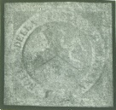

|  |  |  |  |  |  |
| --- | --- | --- | --- | --- | --- |
| **TRI NP3** | Pos. NP | T49 | Riparato | Diena,1961 |  |

**CONCLUSIONI**

I risultati possono quindi essere cosi’ riassunti:

**TOTALE TRINACRIE NUOVE: 48 ( e non 55)**

**TOTALE TRINACRIE CON GOMMA ORIGINALE: 14**

TOTALE TRINACRIE NUOVE ESPOSTE NEI MUSEI: 4

TOTALE TRINACRIE NUOVE IN COLL. PRIVATE: 44

**BIBLIOGRAFIA**

Emilio Diena: I francobolli del Regno di Napoli e i due provvisori da mezzo tornese del 1860, Società Anonima Stampa Filatelica Italiana, 1932

Enzo De Angelis-Mario Pecchi: Il francobollo da ½ Tornese del 1860 “Croce di Savoia”, Il Conio, 2008

Angelo Piermattei: Censimenti filatelici, Congresso USFI, Salerno,2016

A.Piermattei, R.Diena, B.Naddei, A.Cerruti,A.Papanti, S.Imperato : Studio-raccolta fotografica “mezzo tornese di Napoli (Trinacria) nuovi; pubblicato sul sito dell’AFI,2016